Lahmlegen oder loslegen? Industrieunternehmen nutzen Stillstand für Reinigung und Renovierung
KST Kugel-Strahltechnik macht Maschinen und Anlagen fit für Neustart

HAGEN – April 2020. Lahmlegen oder loslegen – die erzwungene Produktionsunterbrechung gibt der Industrie zwei Möglichkeiten. Immer mehr Hersteller nutzen den Stillstand sinnvoll: Laut aktuellem Trendbarometer des Fachmediums BESSER LACKIEREN füllen 50 Prozent der befragten Unternehmen die Zeit mit Wartungsarbeiten. Diesen Trend bestätigt auch Dienstleister KST Kugel-Strahltechnik aus Hagen: „Wir reinigen, überholen und renovieren zunehmend Maschinen, Anlagen, Vorrichtungen etc. Und machen damit die industrielle Technik fit für den Neustart.“

Intensive Säuberung von Anlagen
Viele Industrieunternehmen wollen bestmöglich aufgestellt sein, wenn die Wirtschaft wieder hochfährt. Der Dienstleister bearbeitet unter anderem Lackier- und Galvanogestelle, KTL-Beschichtungsanlagen und Waschtrommeln. Oder Beschichtungstrommeln, in denen Hersteller Micro-Zink-Überzüge auf Massenbauteile aufbringen.

Renovierung von kompletten Maschinen
Auch die Überholung, Renovierung oder Instandsetzung von kompletten Maschinen steht auf dem Programm. Nachhaltig gründliche Sauberkeit erfordert vielfach intensive Reinigungsstrahlprozesse.

Flexible Terminplanung gefragt
In der Zusammenarbeit mit Industriekunden ist aktuell Flexibilität gefragt. Viele Hersteller haben Kurzarbeit und fahren keine üblichen Schichtbetriebe. Ihnen kommt der Oberflächenspezialist mit individuellen Terminen entgegen. Das gilt für Reinigungs-, Wartungs- und Renovierungsarbeiten genauso wie für eilige Strahlaufträge. Text 1.459 Z. inkl. Leerz.

BU | Foto Nr. | Foto
Hersteller nutzen den Stillstand für die Reinigung und Überholung ihrer Technik. KST Kugel-Strahltechnik bearbeitet u. a. Waschtrommeln (oben), Traversen (Mitte) und Bauteile von Maschinen (Foto unten, Flügelrad). |  | 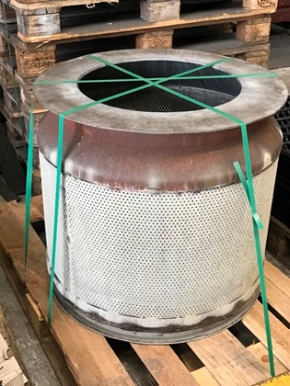
 |  | 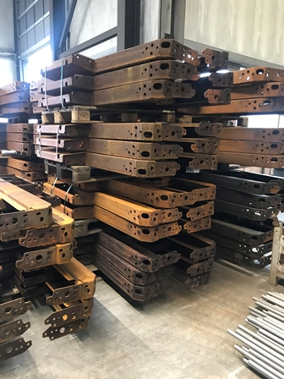
 |  | 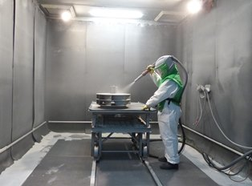

Fotos KST Kugel-Strahltechnik
Abdruck honorarfrei, bitte nur mit Quellenangabe

KURZPROFIL
KST, Kugel-Strahltechnik GmbH, ist seit 1982 Dienstleister auf dem Sektor der Strahltechnik. Standort ist Hagen. Der Lohnstrahler ist Outsourcing-Partner für unterschiedlichste Branchen der metallverarbeitenden Industrie. Sein Slogan „Ein Grund zum Strahlen!“ steht für Erfahrung, Kompetenz, Qualität und Serviceorientierung.

Zum Video Reinigungsstrahlen

KURZPROFIL
KST, Kugel-Strahltechnik GmbH, ist seit 1982 Dienstleister auf dem Sektor der Strahltechnik. Standort ist Hagen. Der Lohnstrahler ist Outsourcing-Partner für unterschiedlichste Branchen der metallverarbeitenden Industrie, ein Schwerpunkt ist der Bereich Automotive. Sein Slogan „Ein Grund zum Strahlen!“ steht für Erfahrung, Kompetenz, Qualität und Serviceorientierung.

Datenschutz und Abmeldung Pressemitteilungen

Das Thema Datenschutz ist hochaktuell und auch für uns von zentraler Bedeutung. Sie erhalten von uns regelmäßig Pressemitteilungen zu journalistisch relevanten Themen und Neuigkeiten. Die fortgesetzte Verwendung Ihrer E-Mail-Adresse zu diesem Zweck beruht auf unserem diesbezüglichen unternehmerischen Interesse und erfolgt auf Grundlage des Art. 6 Abs. 1 lit. f) DSGVO. Einer entsprechenden Verwendung Ihrer E-Mail-Adresse können Sie jederzeit widersprechen, hierfür genügt eine E-Mail an kst-hagen@mali-pr.de oder ein Klick auf diesen Link.

